+
ASTRONOMIA- ASTRONOMIE

Eratosthène
(-284/-192)
Evaluation de la circonférence de la Terre.

Claude Ptolémée
(98/168)

Nicolas Copernic
(1473/1543)

Johannes Kepler
(1571/1630)

Galileo Galilei, dit Galilée
(1564/1642)
1ère utilisation de la lunette (1609), découverte de 4 principaux satellites de Jupiter (1610), loi de la chute des corps dans le vide, énonce le premier le principe de la relativité du mouvement (1632).

Sir Isaac Newton
(1642/1727)
Théorie de la décomposition de la lumière blanche (1669). Construction du premier télescope (1671). Base du calcul différentiel. Lois de l'attraction universelle (1687).

Albert Einstein
(1879/1955)
Travaux de physique théorique. Applique la théorie des quanta à l'énergie rayonnante, et aboutit au concept de photon. Théorie de la relativité restreinte (1905), de la relativité générale (1916).

Kepler-Keplero (1571-1630)

Kepler était un astronome, mathématicien, astrologue. Il a dédié une grande partie de sa vie aux observations du système solaire et des planètes. On utilise encore aujourd’hui ses
« Trois Lois De Kepler ». Les trois lois expriment les conclusions que Kepler a tirées des observations de Tycho Brahé, un professeur de physique Danois.

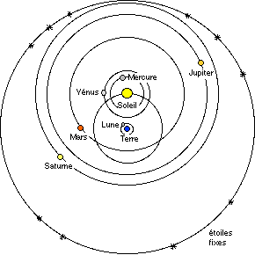

Tycho Brahe est l’astrologue qui a le mieux observé le ciel à l’œil nu. Il a voulu démontrer lequel des systèmes de Ptolémée, d’Aristote ou de Copernic était le bon. Il a conclu que le système d’Aristote et de Ptolémée, le géocentrisme, est faux ; et que celui de Copernic était en partie faux en partie vrai. En effet, pour Tycho Brahe, le système parfait était un mélange entre le système de Copernic et le système de Ptolémée : « Les planètes tournent autour du soleil et le soleil tourne autour de la Terre.»

Les Trois Lois décrivent les mouvements d’une planète autour du soleil, applicables à toutes les autres planètes, mais ne l’explique pas. Elles ont permis la formulation par Newton de la loi de la gravitation universelle. En effet, le problème se résume à l’interaction entre deux corps, le soleil et la planète. La planète subit de la part du soleil une attraction. C’est de cette attraction qu’a dérivé le point de vue héliocentrique de Copernic et de Kepler. Copernic a mis le soleil au centre de son système, le système héliocentrique appelé le système solaire, et Kepler a décrit les mouvements des planètes.

Définitions et explication des trois lois :

1ère loi :
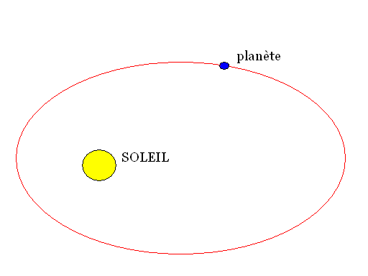
Les planètes parcourent des orbites planes, elliptiques. Le soleil occupe l’un des foyers de l’ellipse.
Le soleil a un rôle particulier, il est au centre des forces, il est donc supposé immobile.

2ème loi :

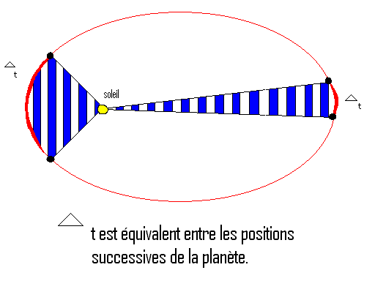
En des durées égales une planète balaye des aires égales.
L’aire formée entre deux positions successives d’une planète et le soleil est la même si le temps entre les deux positions est le même. En conséquence la vitesse orbitale est plus rapide au périastre (proche du soleil) qu’à l’apoastre (éloigné du soleil).

3ème loi :

Le rapport du carré de la période de la rotation au cube du demi grand axe est identique pour toutes les planètes du système solaire.
Il se base sur la formule : T² = constante ➔T = Temps
a² ➔a = demi grand axe

Pensées sur la comète de Bayle

Dans ses Pensées sur la comète, Bayle s’en prend aux préjugés sur les comètes. Il attribue ces préjugés aux poètes, aux historiens et à la Tradition. On attribuait en effet aux catastrophes naturelles ou à d’autres évènements naturels comme les comètes des origines divines : elles venaient prévenir les humains ou les punir …

D’après lui, les poètes manipulent la nature pour écrire de beaux poèmes et supposent des faits des plus fantaisistes. Ils n’ont pas le goût de la vérité, juste celui de la beauté du vers. De plus, un objet céleste sur qui sont portés des préjugés est une bonne source d’inspiration. C’est pourquoi, ils n’hésitent pas à inventer le passage d’une comète. Enfin, leurs œuvres sont souvent citées comme références lorsque l’on parle de comètes. Il est donc normal qu’il y ait autant de préjugés sur les comètes.
En ce qui concerne les historiens, Bayle ne conteste pas l’exactitude des faits mais le fait que les historiens cherchent des corrélations entre le passage d’une comète et des événements malheureux qui sont survenus ensuite. Pour rendre plus attrayants leurs livres, les historiens digressent longuement sur ces relations. Il en est de même lorsqu’ils rapportent le plus possible de légendes du bas peuple naïf et crédule.
Bayle pense aussi que la Tradition, opinion du plus grand nombre, est à l’origine des préjugés. Or la Tradition se transmet par les livres des poètes et des historiens. Cependant, comme il l’a dit précédemment, ces livres véhiculent des préjugés infondés sur les comètes. Donc la Tradition transmet ces mêmes préjugés. De plus, l’opinion du plus grand nombre peut être ramenée à l’opinion d’un tout petit nombre. En réalité, ceux-ci ont convaincu d’autres personnes de la justesse de leur théorie, non pas grâce à des preuves tangibles, mais grâce à leur prestige. Les convaincus en ont convaincu d’autres, et ainsi de suite jusqu'à ce que l’on adhère à cette théorie seulement car elle est la théorie de la majorité.
Bayle pense que les philosophes ne font que véhiculer la Tradition sans l’expliquer, mais ceux-ci ont un impact sur le public parce qu’ils sont philosophes. Cependant, cette emprise n’atteint pas les lettrés car ils sont en mesure de discerner le manque de raisonnement des philosophes.

Le système de Ptolémée-Tolomeo

Ptolémée (100-170) était un astronome et astrologue grec qui vécut à Alexandrie. Son œuvre majeure en astronomie est l’Almageste.
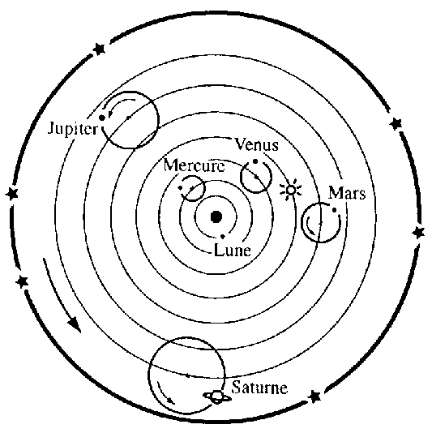
Depuis Hipparque, on sait qu’un système de l’univers circulaire, concentrique et uniforme n’explique pas tous les phénomènes astronomiques observés.
Dans cette œuvre, en s’inspirant des travaux d’Hipparque, Ptolémée propose une nouvelle organisation de l’univers. Cette organisation reprend des principes chers à Aristote, comme la Terre centre de l’univers, l’immobilité de la Terre… mais apporte des modifications comme l’apparition d’un point équant, symétrique de la Terre par rapport au centre de l’orbite d’une planète. Le système de Ptolémée est très complexe mais il est d’une très grande précision mathématique, car il permit de prédire les éclipses de Soleil). C’est ce modèle qui sera admis jusqu’au XVIe siècle.
L’Eglise adoptera ce système car il conforte (pour l’Eglise) que Dieu a créé l’Homme à son image, et l’a placé au centre de l’Univers sur Terre.

Le système de Ptolémée

Le système de Copernic-Copernico(1476-1543)

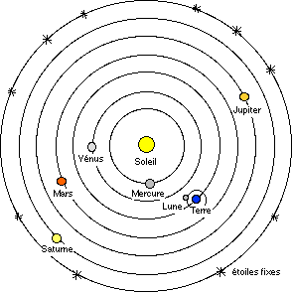
Nicolas Copernic astronome polonais, s’est interrogé sur le système de Ptolémée, et a imaginé un système de l’univers dans lequel le Soleil est au centre du système solaire. A l’époque, c’est une révolution de pensée, a l’encontre de la théorie de l’Eglise qui avait adopté celle de Ptolémée.
Dans le système copernicien, c’est le Soleil qui est au centre du monde et tous les mouvements des planètes sont centrés sur le Soleil (elle lui tourne autour).
La Terre n’est plus immobile. En effet, elle est animée de deux mouvements : elle tourne sur elle-même en 24 h, et elle tourne autour du soleil en un an, comme toutes les autres planètes.
Cependant, Copernic n’a pas de preuves pour appuyer sa théorie. Il argue simplement que son modèle est plus simple, plus logique, plus élégant.
Toutes ses théories sont exposées dans le De Revolutionibus orbium, œuvre écrite entre 1517 et 1530 ne sera publiée que peu de temps avant sa mort, en 1543

Galilée-Galileo(1564-1642)

Galilée était un physicien, un philosophe, un astronome et un mathématicien italien. Il fut l’un des plus grand scientifiques de son époque.
Galilée a perfectionné la lunette astronomique et s’en est servi pour ses observations, pour les satellites de Jupiter par exemple. Il a également inventé un plan incliné pour étudier les mouvements des corps. Il a découvert que le poids d’un objet ne modifie pas son mouvement. Il a également établi le principe de référentiel.
Galilée était un professeur universitaire qui, bien que partisan du système de Copernic depuis longtemps, continuait d’enseigner la théorie de Ptolémée par crainte envers l’Inquisition.
Galilée, pour avoir écrit un livre exposant la théorie de Ptolémée et celle de Copernic, a été instruit en procès par l’ Eglise.
Pour informations complémentaires, voir Le procès de Galilée.

Newton (1642-1727)
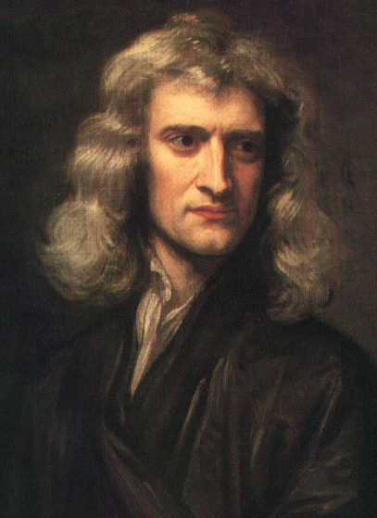

Newton est le savant qui a formulé les lois de la gravitation universelle. Selon lui les corps tombent parce qu’ils sont attirés par la Terre ; et c’est la manifestation la plus familière de la force de gravitation. Quand cette force attractive est exercée par la Terre, elle est souvent appelée gravité ou pesanteur. Les corps légers se meuvent vers le haut. Galilée a montré que si l’on fait abstraction de la résistance, tous les corps, lourds et légers, tombent vers le sol avec une même accélération.
Newton formule l’hypothèse audacieuse selon laquelle la Lune tombe sur la Terre de la même manière qu’un objet sur le sol. Puis Newton étend cette hypothèse à tout corps céleste : «Deux corps quelconques s’attirent selon une force proportionnelle au produit de leur masse et inversement proportionnelle au carré de la distance qui la sépare».
Cohésion de la matière, interaction physico-chimique, propagation de la lumière doivent pouvoir s’expliquer selon Newton et ses successeurs en termes de forces attractives physiquement analogues à la gravitation et tout aussi mathématiquement explicables.
Les effets des forces électriques s’annulent à notre échelle en raison de la neutralité de la matière. La force gravitationnelle, qui est toujours attractive, finit par l’emporter et devient donc la force dominante : c’est en tout cas le seule force dont nous ayons en permanence l’expérience en sentant notre propre poids. Un homme pèse six fois moins sur la Lune que sur la Terre, parce que la masse de la Lune est inférieure à la masse de la Terre et donc sa force d’attraction est plus faible.
La gravitation gouverne toute la vie d’une étoile ; et ainsi elle assure un confinement suffisant du gaz au cœur de l’étoile pour que se produise la fission d’hydrogène en hélium, principale source du rayonnement stellaire.

Synthèse :

Les découvertes astronomiques se sont étalées au cours du temps, même si les découvertes importantes de notre système solaire se sont faites au XVIIème XVIIIème siècle, bien que certains scientifiques se soient heurtés au pouvoir de l’Eglise, malgré leurs démonstrations multiples.
Ces découvertes ont été réalisées grâce aux progrès techniques (exemple la lunette de Galilée). Grâce à ces progrès, on a réussi à faire des observations, qui ont permis, couplées avec la réflexion, de formuler des hypothèses et de les vérifier ensuite avec des expériences même si les vérifications arrivent des années ou des dizaines d’années plus tard.
Dans le même temps, des auteurs comme Bayle ont propagé les théories et les ont expliqué aux non lettrés.

Synthèse italienne :

Le scoperte astronomiche sono state numerose nel corso del tempo, anche se quelle più importanti riguardo il sistema solare sono state fatte nel XVII e nel XVIII secolo. In questo periodo la chiesa aveva una grande autorità, e rifiutava di accettare alcune delle scoperte più rivoluzionarie nonostante le loro molteplici dimostrazioni pratiche.
Queste scoperte sono state realizzate grazie ai progressi tecnici (ad esempio il cannocchiale di Galileo), mediante i quali si è riusciti a fare dei grandi passi avanti. Le osservazioni, insieme alla riflessione hanno permesso di formulare ipotesi e di poterle verificare successivamente con esperimenti, anche se alcune volte le dimostrazioni pratiche potevano essere concluse solo dopo decine di anni più tardi.
Contemporaneamente, autori come Bayle hanno propagato le teorie e le hanno spiegate agli analfabeti.

Par:
Antoine GARNIER
Paul BATSIDE
Michele Montanaro

Sources :
http://www.infoscience.fr/histoire/portrait/galilee.html
http://perso.orange.fr/pgj/chrono2.htm
http://www.lett.unipmn.it/~mori/bayle/e-texts/pd_2.html
http://jac_leon.club.fr/gravitation/article-francais/

